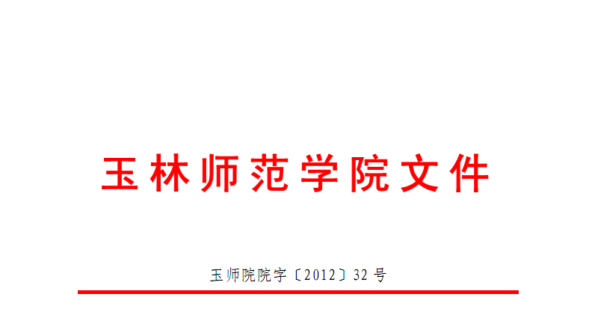

玉师院院字〔2015〕10号

关于印发《玉林师范学院公有住房出售暂行规定》的通知

校属各单位：
第三届教代会专题会议已经讨论通过《玉林师范学院公有住房出售暂行规定》，现将《玉林师范学院公有住房出售暂行规定》予以公布实施，同时废止2003年6月印发的《玉林师范学院公有住房出售方案》。


附件：玉林师范学院公有住房出售暂行规定

玉林师范学院
2015年2月7日
附件

玉林师范学院公有住房出售暂行规定

根据《自治区人民政府印发广西壮族自治区贯彻国务院关于深化城镇住房制度改革的决定的实施方案的通知》（桂政发〔1994〕79号）和《自治区人民政府印发广西壮族自治区关于进一步深化城镇住房制度改革加快住房建设实施办法的通知》（桂政发〔1998〕63号）文件精神，结合我校的实际情况，为了规范我校公有住房出售，缓解教职工住房紧张状况，学校将把陆续腾空的公有住房出售给本校教职工，具体规定如下：

一、购房人资格
（一）未购买过房改住房（含购买公有住房、经济适用住房和参加集资建房，下同）且未参加过市场运作方式建设住房的教职工（含退休人员，下同）；
（二）已经购买过房改住房但住房建筑面积未达标，且未参加过市场运作方式建设住房的，又愿意将其住房退回原产权单位的教职工。

二、出售程序
（一）学校每次将出售公有住房的房源简况（包括住房区域位置、住房面积、每平方米出售价格等）张榜公布，供购房人员参考。其中，退休人员按每次出售住房总套数的10%以内安排，且单独排序。
（二）每次需要购买学校公有住房的教职工必须按每次通知要求的期限内到学校房产管理部门填写申报表和办理购房手续；已购买公有住房的教职工在办理购买手续时，必须办理退房手续（购买外单位公有住房的必须提交退房保证书），并将已购买的公有住房退回住房原产权单位或建设单位。
（三）学校每次出售公有住房将依照“层次顺序、同层次排分”的原则确定每个人选购住房的顺序。先确定每个申购住房人员的个人选购住房层次顺序，再依照学校出售公有住房计分标准（见附件）分层次对同层次的申请购房人员计分排序，从高分到低分依序排列个人选购住房层次顺序并张榜公示。
（四）经批准购买公有住房的教职工，必须按通知规定的时间缴交5000元的住房预购款，逾期不交者，视为自动放弃购房权利。

三、选购办法
对审定后可购买公有住房的教职工，由学校房产管理部门依照“层次顺序、同层次排分”的原则，排出每次个人选购住房的顺序，从高分到低分由个人自行选定所购住房。

（一）选购的层次顺序
第一层次：厅级干部；
第二层次：正高职称的专业技术人员；
第三层次：副高职称专业技术人员、博士学位人员、处级干部；
第四层次：中级职称专业技术人员、硕士学位人员、现任科级干部；
第五层次：初级技术职称人员、主任（副主任）科员、一般干部、工人等。

（二）同层次的选购顺序
同一层次人员按从高分到低分的原则，依序选购住房。
同一层次内一人同时拥有该层次职称、职级、学位等基本分项中的多项基本分项的，只以其本人最高的一项基本分项相应计分，不重复累计。
第一层次选房顺序：先正厅级后副厅级。

第二、三、四层次，这 3个层次的人员在相同层次计分中若分数相同时，按下面顺序排名先后：
1、既有高校教师系列高级专业技术职称又有博士学位人员；
2、高校教师系列职称专业技术人员；
3、非高校教师系列职称专业技术人员；
4、相应层次相关学位人员；
5、行政级别高者；
6、取得职称时间早者；
7、取得相应行政级别时间早者；
8、取得相应学位时间早者；
9、参加工作时间早者；
10、双职工者。
以上相关项目均相同时，以协商形式选择住房。
第五层次选房顺序：本层次的人员在计分中若分数相同时，按下面顺序排名先后：
1、高校教师系列初级职称专业技术人员；
2、非高校教师系列初级职称专业技术人员；
3、主任科员；
4、副主任科员；
5、取得职称时间早者；
6、取得科级级别时间早者；
7、参加工作时间早者；
8、双职工者。
以上相关项目均相同时，以协商形式选择住房。
退休人员单独排序排分，其选购住房办法与现职人员相同。如每次分配给退休人员的房源，在退休人员选购后有剩余的，可安排现职人员选购。退休人员按退休当年的职称（级）确定基本分项和职称（级）龄分。

四、搬迁时限
凡经批准购买学校公有住房的教职工，必须按该次学校房产管理部门通知进行住房内部装修之日起，三个月内搬入居住，并将原购的学校公有住房或租住的公房同时交回学校。逾期不将原购住房或租住的公房交回学校者，学校将按玉林市现行公有住房租金标准的五倍收缴违约金。

五、购买学校出售的公有住房所需费用
（一）经玉林市房改部门核定的公房出售款；
（二）经玉林市房产交易评估机构评估核定的原住房内装修折旧款；
（三）办理房产证所需费用。
六、已购公有住房管理
（一）教职工在购买公有住房时需要与学校签订购房协议，明确购房人权利义务。购房者使用所购住房必须严格遵守国家、自治区和地方政府的政策法规及学校的规章制度。
（二）根据《自治区人民政府关于印发〈广西壮族自治区已购公有住房上市交易暂行办法〉的通知》（桂政发〔1999〕74号）规定，校园内不能分割，实行封闭管理的已购公有住房不能出售、交换、出租、抵押、继承、赠与。

七、附则
（一）延长退休年龄的教职工视同在职；
（二）高层次人才引进的住房分配不在本规定的范围内；
（三）公有住房的租赁参照本规定调配；
（四）本规定由学校住房管理委员会负责解释；
（五）本规定自公布之日起施行。2003年6月印发的《玉林师范学院公有住房出售方案》同时废止。
（六）本规定解释权在国有资产管理中心。

附件：玉林师范学院出售公有住房计分标准

玉林师范学院
2015年2月7日

附件：
玉林师范学院出售公有住房计分标准

个人总分为一至五项之和。具体计分列下：

一、基本分
（一）厅级干部、正高职称专业技术人员：18分；
（二）副高职称专业技术人员和博士学位人员：14分；
（三）正处级干部：12分；
（四）副处级干部：10分；
（五）硕士学位人员：9分；
（六）中级职称专业技术人员：8分；
（七）现任正科级干部：7分；
（八）现任副科级干部和主任科员：6分；
（九）副主任科员和助教：5分；
（十）其它初级职称专业技术人员：4分；
（十一）一般干部：3分；
（十二）工人（含非实名制工勤人员、内编人员，下同）：2分。

二、工龄分
以每年0.5分计算（按工改有关规定核计）。

三、职（级、学位）龄分
行政干部级龄分、专业技术人员职龄分、博士、硕士学位分：以每年1分计算，以文件为准，参照工改办法核计。厅级、处级、科级干部的级龄分分别从副厅级、副处级、副科级任职算起。
工勤人员中有中级以上工勤技能等级（含技师）的人员可参照专业技术职称人员核计职级龄分，但个人选购住房层次不变。
职（级、学位）龄分的计分，既有专业技术职称又是行政干部的人员，或既有专业技术职称又有博士、硕士学位的人员，或既有专业技术职称又有博士、硕士学位同时又是行政干部的人员，只按高分项基本分项核计，不重复累计。退休人员均以退休当年截止计分年限。

四、校龄分
以每年0.5分计算。校龄是指在玉林师范学院工作的年限（含玉林师范学院前身的原玉林师范高等专科学校、玉林市教育学院、玉林高等职业技术学院、广西电大玉林分校和原玉林商业技工学校的校龄）。

五、院内双职工分
院内双职工分照顾分1分。学校内双职工户，以高分者基本分进行计分排序，不重复累计。

六、关联计分项
“基本分”项与“职（级、学位）龄分”项属于关联计分项。当基本分项选用专业技术职称计分，则职（级、学位）龄分项只能选择专业技术职龄计分。当基本分项选用学位计分，则职（级、学位）龄分项只能选择学位龄计分。同理，计算干部、工人的分数。

玉林师范学院院长办公室 2014年2月9日印发

